- Hiển thị đúng: Trục X (ngang) sẽ hiển thị ngày tháng của 7 ngày gần nhất. Trục Y (dọc) là tiền. Đường dây biểu đồ sẽ nằm bẹp ở số 0, nhưng có 2 đỉnh nhô lên:
  - Đỉnh 1 (Cách đây 5 ngày): Rê chuột vào Tooltip hiện "Doanh thu: 127.500 VNĐ, Đơn: 1".
  - Đỉnh 2 (Cách đây 2 ngày): Rê chuột vào Tooltip hiện "Doanh thu: 150.000 VNĐ, Đơn: 1".
  - Các ngày còn lại (kể cả hôm nay): Doanh thu = 0.
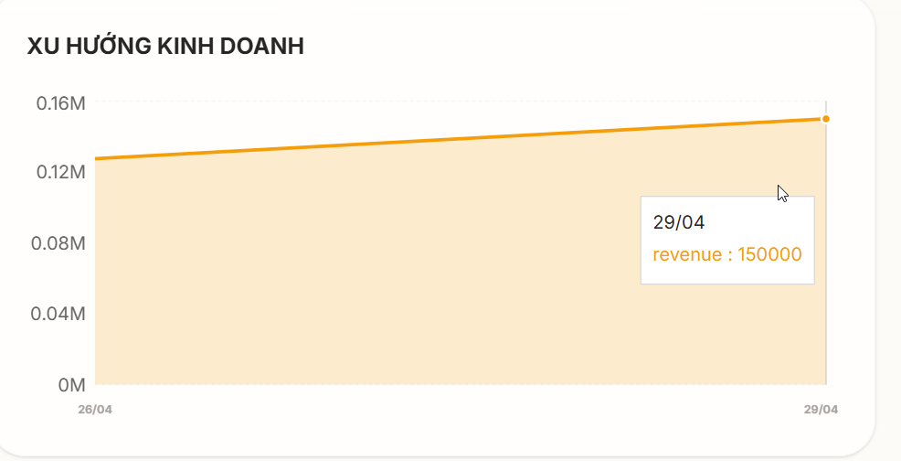

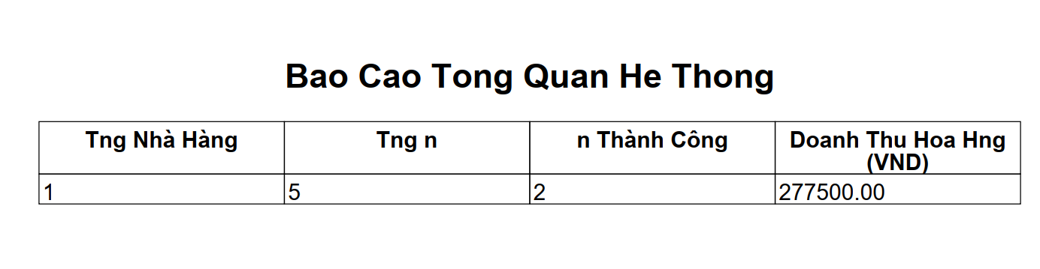
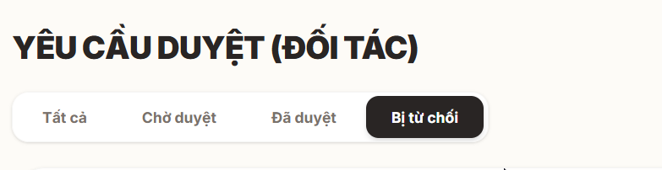
Nút lỗi
-----
Sẽ hiển thị "Chưa có tài liệu đính kèm". (Giải thích: Vì trong file 03-restaurants-and-tables.sql không có câu lệnh INSERT nào cho bảng legal_documents. Đây là hành vi đúng, không phải bug).

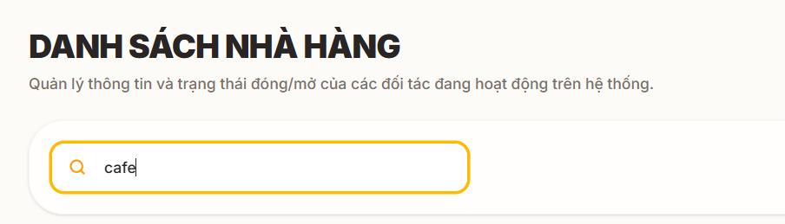
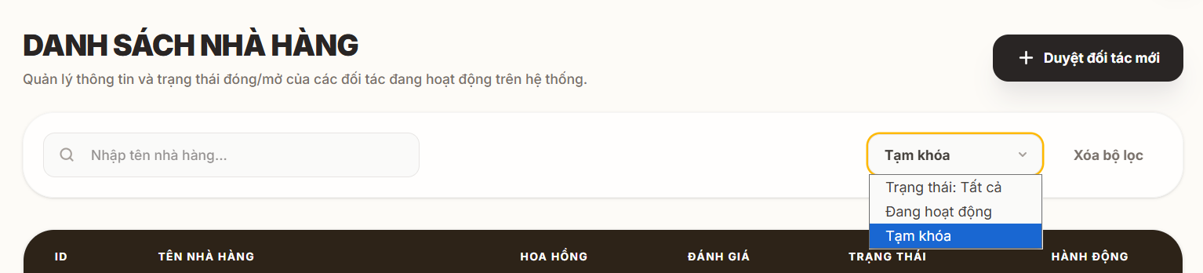
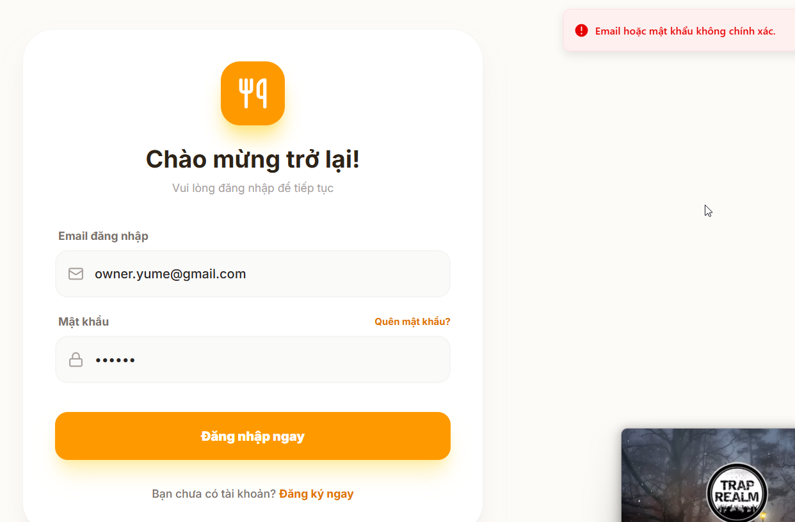
(Logic ngầm: Nếu lúc này chủ quán dùng email owner.yume@gmail.com để đăng nhập, hệ thống sẽ chặn và báo lỗi "Tài khoản nhà hàng đang bị Tạm khóa"). Sai

(Logic ngầm: Backend đã đổi Token Version. Nếu lúc này user "Khách Mới Toanh" đang dùng app, họ bấm vào bất kỳ nút nào cũng sẽ bị đá văng ra màn hình đăng nhập ngay lập tức). Token không bị đổi

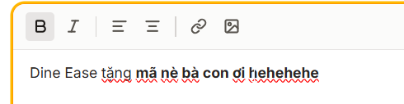
Nút image không hoạt động

Thêm nút refresh cho lịch sử chiến dịch
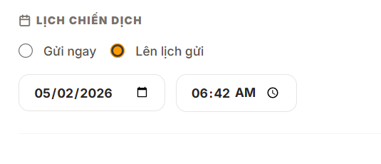
Chưa test được
5. Dọn rác Cloudinary (Edge case đỉnh cao)
--
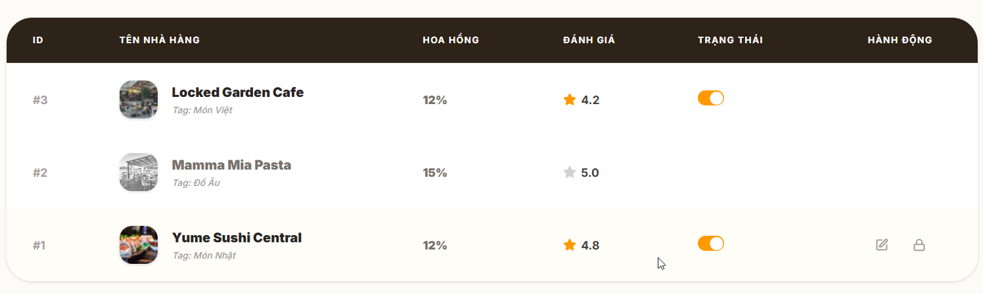
Hồi tố không áp dụng nhà hàng bị khóa?
Tìm log lỗi: ## Error Type
Runtime TypeError

## Error Message
Cannot read properties of null (reading 'toLowerCase')

at FinancialConfigPage[logs.filter()] (file://G:/Nam 4/PTHTW/Dine-Ease/frontend/.next/dev/static/chunks/src_0u7eg03._.js:3919:141)
at Array.filter (<anonymous>:null:null)
at FinancialConfigPage (file://G:/Nam 4/PTHTW/Dine-Ease/frontend/.next/dev/static/chunks/src_0u7eg03._.js:3926:19)
at Object.react_stack_bottom_frame (file://G:/Nam 4/PTHTW/Dine-Ease/frontend/.next/dev/static/chunks/node_modules_next_dist_compiled_react-dom_058-ah~._.js:15037:24)
at renderWithHooks (file://G:/Nam 4/PTHTW/Dine-Ease/frontend/.next/dev/static/chunks/node_modules_next_dist_compiled_react-dom_058-ah~._.js:4620:24)
at updateFunctionComponent (file://G:/Nam 4/PTHTW/Dine-Ease/frontend/.next/dev/static/chunks/node_modules_next_dist_compiled_react-dom_058-ah~._.js:6081:21)
at beginWork (file://G:/Nam 4/PTHTW/Dine-Ease/frontend/.next/dev/static/chunks/node_modules_next_dist_compiled_react-dom_058-ah~._.js:6691:24)
at runWithFiberInDEV (file://G:/Nam 4/PTHTW/Dine-Ease/frontend/.next/dev/static/chunks/node_modules_next_dist_compiled_react-dom_058-ah~._.js:965:74)
at performUnitOfWork (file://G:/Nam 4/PTHTW/Dine-Ease/frontend/.next/dev/static/chunks/node_modules_next_dist_compiled_react-dom_058-ah~._.js:9555:97)
at workLoopSync (file://G:/Nam 4/PTHTW/Dine-Ease/frontend/.next/dev/static/chunks/node_modules_next_dist_compiled_react-dom_058-ah~._.js:9449:40)
at renderRootSync (file://G:/Nam 4/PTHTW/Dine-Ease/frontend/.next/dev/static/chunks/node_modules_next_dist_compiled_react-dom_058-ah~._.js:9433:13)
at performWorkOnRoot (file://G:/Nam 4/PTHTW/Dine-Ease/frontend/.next/dev/static/chunks/node_modules_next_dist_compiled_react-dom_058-ah~._.js:9098:47)
at performSyncWorkOnRoot (file://G:/Nam 4/PTHTW/Dine-Ease/frontend/.next/dev/static/chunks/node_modules_next_dist_compiled_react-dom_058-ah~._.js:10263:9)
at flushSyncWorkAcrossRoots_impl (file://G:/Nam 4/PTHTW/Dine-Ease/frontend/.next/dev/static/chunks/node_modules_next_dist_compiled_react-dom_058-ah~._.js:10179:316)
at flushSyncWork$1 (file://G:/Nam 4/PTHTW/Dine-Ease/frontend/.next/dev/static/chunks/node_modules_next_dist_compiled_react-dom_058-ah~._.js:9230:86)
at batchedUpdates$1 (file://G:/Nam 4/PTHTW/Dine-Ease/frontend/.next/dev/static/chunks/node_modules_next_dist_compiled_react-dom_058-ah~._.js:2257:21)
at dispatchEventForPluginEventSystem (file://G:/Nam 4/PTHTW/Dine-Ease/frontend/.next/dev/static/chunks/node_modules_next_dist_compiled_react-dom_058-ah~._.js:10431:9)
at dispatchEvent (file://G:/Nam 4/PTHTW/Dine-Ease/frontend/.next/dev/static/chunks/node_modules_next_dist_compiled_react-dom_058-ah~._.js:13002:37)
at dispatchDiscreteEvent (file://G:/Nam 4/PTHTW/Dine-Ease/frontend/.next/dev/static/chunks/node_modules_next_dist_compiled_react-dom_058-ah~._.js:12984:64)
at ClientPageRoot (file://G:/Nam 4/PTHTW/Dine-Ease/frontend/.next/dev/static/chunks/node_modules_0hw~mea._.js:13928:50)

Next.js version: 16.2.3 (Turbopack)
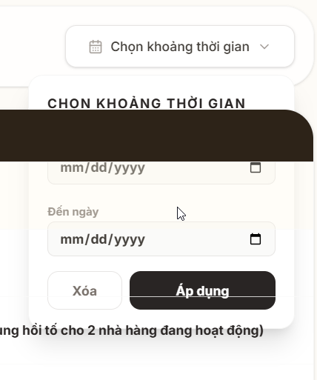
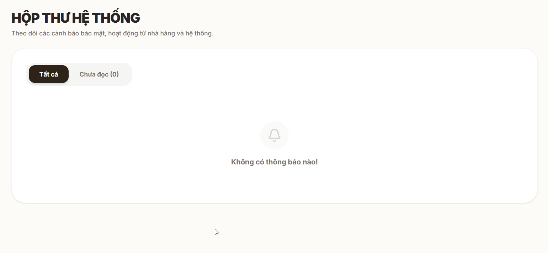
rỗng inbox

